Ansprechpersonen bei Fragen und Erfahrungen mit (sexualisierter) Gewalt

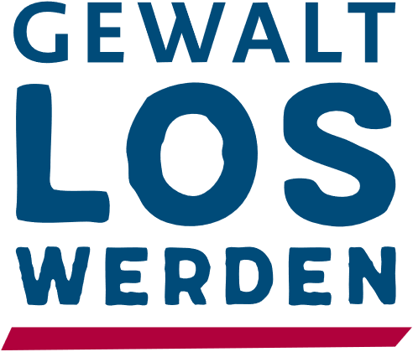
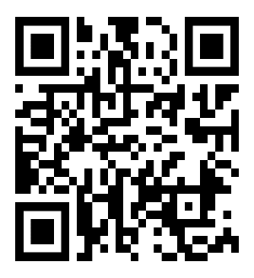
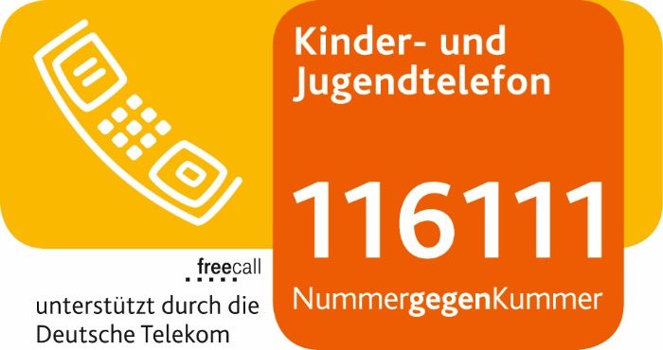
Fachstellen bundes-/bayernweit:

Ansprechpersonen auf dieser Veranstaltung:

Ihr könnt uns auch unter dieser Nummer erreichen: +49 152 32731883

